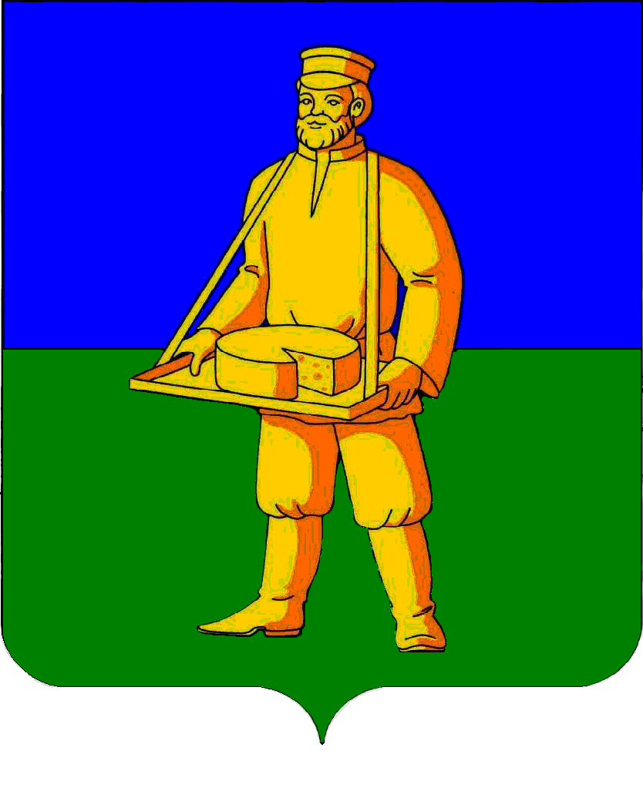

СОВЕТ ДЕПУТАТОВ
ГОРОДСКОГО ПОСЕЛЕНИЯ ЛОТОШИНО
Лотошинского муниципального района Московской области

Р Е Ш Е Н И Е

от 14.08.2014 № 79/11

О внесении изменений в решение Совета депутатов городского поселения Лотошино Лотошинского муниципального района Московской области от 04.09.2006 №41/9 «О гербе муниципального образования – городского поселения Лотошино Лотошинского муниципального района Московской области»

В соответствии с федеральным законодательством и законодательством Московской области, регулирующим правоотношения в сфере геральдики, руководствуясь Уставом городского поселения Лотошино Лотошинского муниципального района Московской области Совет депутатов городского поселения Лотошино
р е ш и л:
1. Внести изменения в решение Совета депутатов городского поселения Лотошино от 04.09.2006 №41/9 «О гербе муниципального образования – Городское поселение Лотошино Лотошинского муниципального района Московской области»:
1.1 наименование решения изложить в следующей редакции:
«Об утверждении Положения о гербе городского поселения Лотошино Лотошинского муниципального района Московской области»;
1.2. пункты 1, 2 решения признать утратившими силу.
2. Утвердить Положение о гербе городского поселения Лотошино Лотошинского муниципального района Московской области (прилагается).
3. Направить Положение о гербе городского поселения Лотошино Лотошинского муниципального района Московской области Главе городского поселения Лотошино для подписания и последующего обнародования.
4. Опубликовать настоящее решение в газете «Сельская новь» и разместить на официальном сайте городского поселения Лотошино.

Глава городского поселения
Лотошино В.В. Моляров
В Е Р Н О:
Разослать: депутатам – 14 экз., Молярову В.В., юридическому отделу администрации городского поселения Лотошино, редакции газеты «Сельская новь», прокурору Лотошинского района, в дело.

УТВЕРЖДЕНО
решением Совета депутатов городское поселение Лотошино Лотошинского муниципального района Московской области
от 14.08.2014 № 79/11

ПОЛОЖЕНИЕ
О ГЕРБЕ ГОРОДСКОГО ПОСЕЛЕНИЯ ЛОТОШИНО ЛОТОШИНСКОГО
МУНИЦИПАЛЬНОГО РАЙОНА МОСКОВСКОЙ ОБЛАСТИ

Настоящим Положением устанавливаются описание, обоснование и порядок использования герба городского поселения Лотошино Лотошинского муниципального района Московской области в качестве официального символа.

1. Общие положения

1.1. Герб городского поселения Лотошино Лотошинского муниципального района Московской области является официальным символом городского поселения Лотошино Лотошинского муниципального района Московской области (далее - городское поселение Лотошино).
1.2. Герб городского поселения Лотошино разработан по правилам и соответствующим традициям геральдики, и отражает исторические, культурные, социально-экономические, национальные и иные местные традиции.
1.3. Положение о гербе и рисунки герба городского поселения Лотошино в многоцветном варианте, одноцветном и одноцветном, с использованием условной штриховки для обозначения цветов вариантах, хранятся в установленном порядке на бумажных и электронных носителях и доступно для ознакомления всем заинтересованным лицам.
1.4. Герб городского поселения Лотошино подлежит государственной регистрации в порядке, установленном законодательством Российской Федерации и законодательством Московской области.

2. Описание и обоснование символики герба
городского поселения Лотошино

2.1. Геральдическое описание герба городского поселения Лотошино:
«В пересеченном лазурью (голубым, синим) и зеленью поле – лотошник, обращенный прямо и держащий перед собой лоток с надрезанной головкой сыра; все фигуры золотые».
2.2. Обоснование символики герба городского поселения Лотошино.
Герб символизирует историко-географические и хозяйственные особенности городского поселения Лотошино.
Впервые Лотошино упоминается в 1478 году.
В середине XVI века Лотошино упоминается как торговое село: «…и в селе Лотошине торг, а торгуют в нем сред недели по средам всяким деревенским товаром,…., всего в Лотошине 32 лавки да мест лавочных 21».
Как крупное торговое село, связанное догами с Тверью, Старицей и Волоколамском Лотошино объединяло вокруг себя значительную территорию с 19 деревнями и 8 пустошами, образовавшее позже Лотошинскую вотчину.
Лотошинские земли принадлежали частично Московскому (Волоко – Ламский уезд) частично Тверскому княжествам (Старицкий и Микулинский уезды). По своему расположению на границе 2-х губерний (что отражено на флаге его разделением), Лотошино неоднократно меняло свою подчиненность Москве или Твери.
Лотошник с лотком является гласной фигурой указывающей на название городского поселения.
На лотке лотошника – головка сыра, в знак того, что в Лотошине впервые в России в 1812 году был построен завод по производству сыра. Построил этот завод владелец села князь Иван Сергеевич Мещерский.
Лазурь – символ чести, славы, преданности, истины, добродетели и чистого неба.
Золото – символ прочности и стабильности, богатства, величия.
Зелень – символ природы, а также надежды и здоровья.
2.3. Авторская группа:
Идея герба: Нелли Внукова (Лотошино);
Валерий Борькин (Лотошино);
Владимир Семенов (Лотошино);
Константин Моченов (Химки);
Художник: Нелли Внукова (Лотошино);
Компьютерный дизайн: Оксана Афанасьева (Москва);
Обоснование символики: Вячеслав Мишин (Химки).
2.4. Герб городского поселения Лотошино может воспроизводиться в многоцветном и одноцветном равно допустимых вариантах.
2.5. Герб городского поселения Лотошино может воспроизводиться с вольной частью в соответствии со ст. 10 Закона Московской области №183/2005-ОЗ «О гербе Московской области».
2.6. Рисунки герба городского поселения Лотошино приводятся в приложениях настоящего Положения и являются неотъемлемой частью настоящего Положения.

3. Порядок воспроизведения и размещения герба
городского поселения Лотошино

3.1. Воспроизведение герба городского поселения Лотошино, независимо от его размеров и техники исполнения, должно точно соответствовать геральдическому описанию, приведенному в пункте 2.1 настоящего Положения. Воспроизведение герба городского поселения Лотошино допускается в многоцветном варианте, одноцветном, и одноцветном, с использованием условной штриховки для обозначения цветов, вариантах.
Ответственность за искажение рисунка герба, или изменение композиции и цветов, выходящее за пределы геральдически допустимого, несет исполнитель допущенных искажений или изменений.
3.2. Порядок размещения Государственного герба Российской Федерации, герба Московской области, герба городского поселения Лотошино и иных гербов производится в соответствии с законодательством Российской Федерации и законодательством Московской области, регулирующим правоотношения в сфере геральдического обеспечения.

4. Порядок использования герба городского поселения Лотошино

4.1. Герб городского поселения Лотошино помещается:
1) на фасадах зданий органов местного самоуправления городского поселения Лотошино; муниципальных предприятий, учреждений и организаций городского поселения Лотошино;
2) в залах заседаний органов местного самоуправления городского поселения Лотошино, рабочих кабинетах выборных должностных лиц местного самоуправления; предприятий, учреждений и организаций, находящихся в муниципальной собственности городского поселения Лотошино;
3) на указателях при въезде на территорию городского поселения Лотошино.
4.2. Герб городского поселения Лотошино помещается:
- на бланках главы и иных выборных должностных лиц местного самоуправления городского поселения Лотошино;
- на бланках представительного и иных органов местного самоуправления городского поселения Лотошино;
- на бланках руководителей предприятий, учреждений и организаций, находящихся в муниципальной собственности городского поселения Лотошино;
- на бланках нормативных правовых актов органов местного самоуправления и должностных лиц местного самоуправления городского поселения Лотошино;
- на официальных изданиях органов местного самоуправления, предприятий, учреждений и организаций, находящихся в муниципальной собственности городского поселения Лотошино;
- на транспортных средствах главы, иных выборных должностных лиц местного самоуправления городского поселения Лотошино;
- на транспортных средствах, находящихся в муниципальной собственности городского поселения Лотошино.
4.3. Герб городского поселения Лотошино воспроизводится на удостоверениях лиц, осуществляющих службу на должностях в органах местного самоуправления, муниципальных служащих, депутатов представительного органа местного самоуправления; членов иных органов местного самоуправления; служащих (работников) предприятий, учреждений и организаций, находящихся в муниципальной собственности городского поселения Лотошино.
Герб городского поселения Лотошино помещается на печатях органов местного самоуправления; предприятий, учреждений и организаций, находящихся в муниципальной собственности городского поселения Лотошино.
4.4. Герб городского поселения Лотошино может помещаться:
- на отличительных знаках, наградах главы городского поселения Лотошино;
- на отличительных знаках, наградах представительного органа местного самоуправления городского поселения Лотошино;
- на форме спортивных команд и отдельных спортсменов, представляющих городское поселение Лотошино;
- на полиграфической, сувенирной и представительской продукции органов местного самоуправления городского поселения Лотошино.
Допускается размещение герба городского поселения Лотошино:
- на изданиях печатных средств массовой информации, краеведческих изданиях городского поселения Лотошино;
- на грамотах, приглашениях визитных карточках должностных лиц органов местного самоуправления, депутатов представительного органа местного самоуправления городского поселения Лотошино, а также использование его в качестве геральдической основы для изготовления знаков, эмблем, иной символики, оформления зрелищных мероприятий.
4.5. При одновременном размещении гербов городского поселения Лотошино Лотошинского муниципального района и Лотошинского муниципального района, герб городского поселения Лотошино располагается правее герба Лотошинского муниципального района (если стоять к ним лицом).
При одновременном размещении гербов городского поселения Лотошино и Московской области, герб городского поселения Лотошино располагается правее герба Московской области (если стоять к ним лицом).
При одновременном размещении Государственного герба Российской Федерации и герба городского поселения Лотошино, Государственный герб Российской Федерации располагается слева (если стоять к ним лицом).
При одновременном размещении четного числа гербов (но более двух), Государственный герб Российской Федерации располагается левее центра (если стоять к ним лицом). Справа от Государственного герба Российской Федерации располагается герб Московской области, слева от Государственного герба Российской Федерации располагается герб Лотошинского муниципального района; справа от герба Московской области располагается герб городского поселения Лотошино. Гербы иных муниципальных образований, общественных объединений, либо предприятий, учреждений или организаций располагаются поочерёдно с левого и правого краев.
4.6. При размещении Государственного герба Российской Федерации, гербов Московской области и городского поселения Лотошино, Государственный герб Российской Федерации располагается в центре. Слева от Государственного герба Российской Федерации располагается герб Московской области, справа от Государственного герба Российской Федерации располагается герб городского поселения Лотошино (если стоять к ним лицом).
При одновременном размещении нечётного числа гербов (но более трёх), Государственный герб Российской Федерации располагается в центре (если стоять к ним лицом).
4.8. Размер герба городского поселения Лотошино не может превышать размеры Государственного герба Российской Федерации, герба Московской области, гербов иных субъектов Российской федерации, герба Лотошинского муниципального района.
4.9. Порядок изготовления, использования, хранения и уничтожения бланков, печатей и иных носителей изображения герба городского поселения Лотошино устанавливается Администрацией городского поселения Лотошино.

5. Порядок использования герба городского поселения Лотошино предприятиями, учреждениями и организациями, не находящимися в муниципальной собственности

5.1. Порядок использования герба городского поселения Лотошино предприятиями, учреждениями и организациями, не находящимися в муниципальной собственности, а также физическими лицами, строится на договорной основе.
5.2. Иные случаи использования герба городского поселения Лотошино устанавливаются нормативными правовыми актами органов местного самоуправления и должностных лиц местного самоуправления городского поселения Лотошино.

6. Контроль и ответственность за нарушение
настоящего Положения

6.1. Контроль соблюдения установленных настоящим Положением норм возлагается на администрацию городского поселения Лотошино.
6.2. Ответственность за искажение герба городского поселения Лотошино или его изображения, установленного настоящим Положением, несет исполнитель допущенных искажений.
6.3. Использование герба городского поселения Лотошино с нарушением настоящего Положения, а также надругательство над гербом городского поселения Лотошино влечет за собой ответственность в соответствии с законодательством Российской федерации.

7. Заключительные положения

7.1. Внесение в состав (рисунок) герба городского поселения Лотошино каких-либо внешних украшений, а также элементов официальных символов Московской области допустимо лишь в соответствии с законодательством Российской федерации, нормативными правовыми актами Московской области, регулирующим правоотношения в сфере геральдического обеспечения (Приложения №№ 1-6).
7.2. Право использования герба городского поселения Лотошино принадлежат органам местного самоуправления городского поселения Лотошино.
7.3. Герб городского поселения Лотошино с момента утверждения его Советом депутатов городского поселения Лотошино в качестве официального символа городского поселения Лотошино согласно части 4 Гражданского кодекса Российской Федерации авторским правом не охраняется.
7.4. Настоящее Положение вступает в силу со дня его официального опубликования.

Глава городского поселения

Лотошино В.В. Моляров

Приложение №1
к Положению о гербе
городского поселения Лотошино
Лотошинского муниципального
района Московской области

МНОГОЦВЕТНЫЙ РИСУНОК
ГЕРБА ГОРОДСКОГО ПОСЕЛЕНИЯ ЛОТОШИНО ЛОТОШИНСКОГО
МУНИЦИПАЛЬНОГО РАЙОНА МОСКОВСКОЙ ОБЛАСТИ
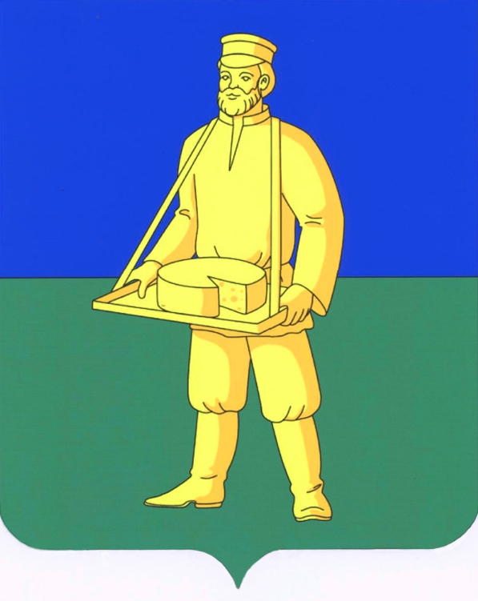

Приложение №2
к Положению о гербе
городского поселения Лотошино
Лотошинского муниципального
района Московской области

ОДНОЦВЕТНЫЙ РИСУНОК
ГЕРБА ГОРОДСКОГО ПОСЕЛЕНИЯ ЛОТОШИНО ЛОТОШИНСКОГО
МУНИЦИПАЛЬНОГО РАЙОНА МОСКОВСКОЙ ОБЛАСТИ

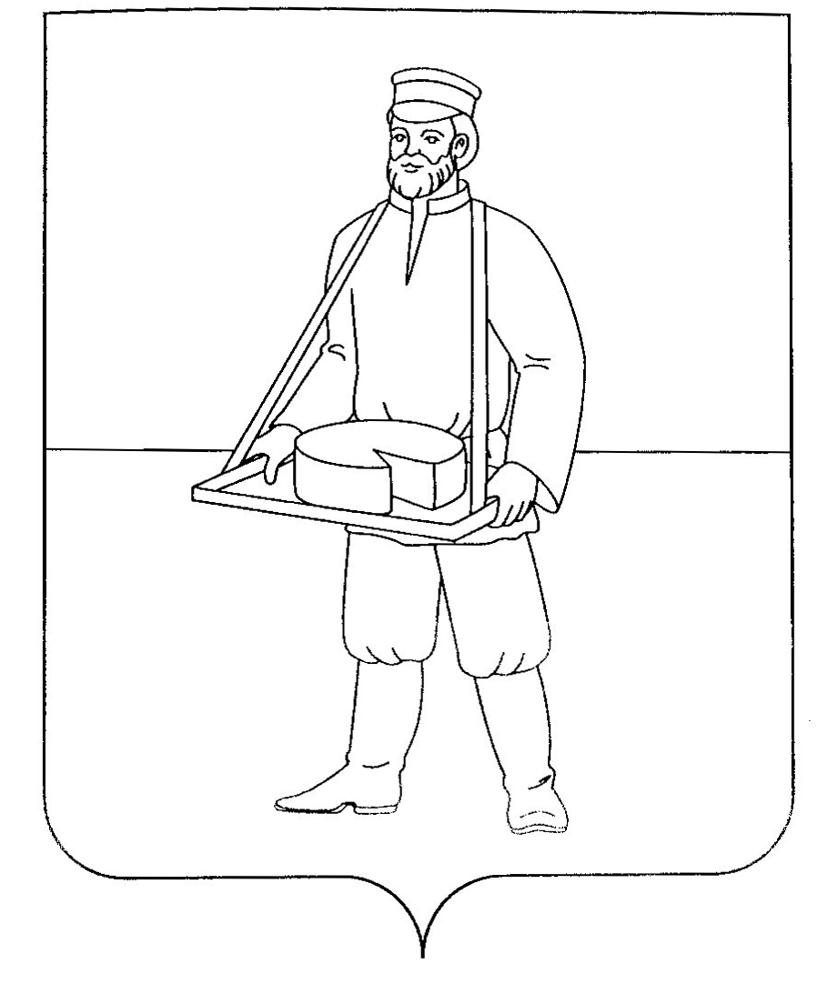

Приложение №3
к Положению о гербе
городского поселения Лотошино
Лотошинского муниципального
района Московской области

ОДНОЦВЕТНЫЙ РИСУНОК С УСЛОВНОЙ ШТРИХОВОЙ ДЛЯ ОБОЗНАЧЕНИЯ ЦВЕТА ГЕРБА ГОРОДСКОГО ПОСЕЛЕНИЯ ЛОТОШИНО ЛОТОШИНСКОГО
МУНИЦИПАЛЬНОГО РАЙОНА МОСКОВСКОЙ ОБЛАСТИ

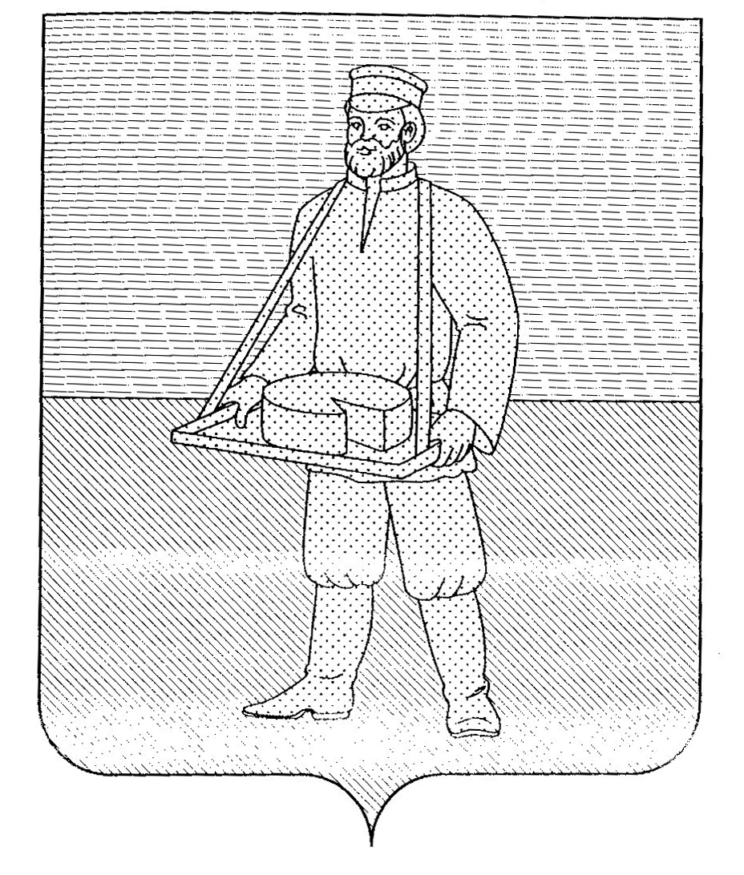

Приложение №4
к Положению о гербе
городского поселения Лотошино
Лотошинского муниципального
района Московской области

МНОГОЦВЕТНЫЙ РИСУНОК
ГЕРБА ГОРОДСКОГО ПОСЕЛЕНИЯ ЛОТОШИНО ЛОТОШИНСКОГО
МУНИЦИПАЛЬНОГО РАЙОНА МОСКОВСКОЙ ОБЛАСТИ
(с вольной частью)
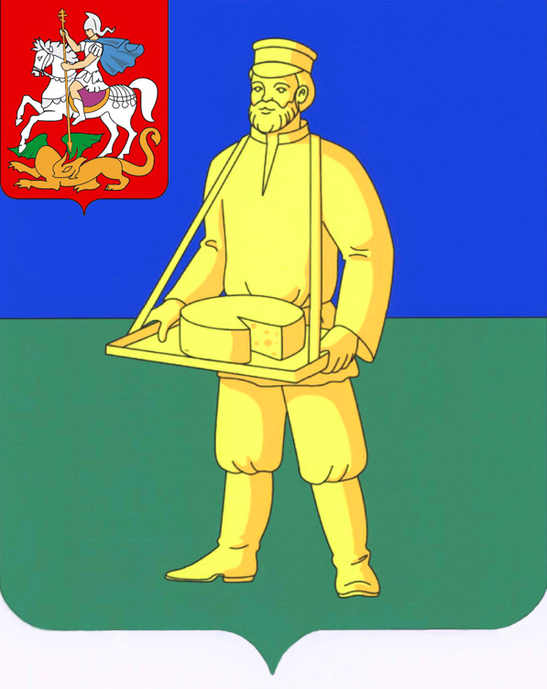

Приложение №5
к Положению о гербе
городского поселения Лотошино
Лотошинского муниципального
района Московской области

ОДНОЦВЕТНЫЙ РИСУНОК
ГЕРБА ГОРОДСКОГО ПОСЕЛЕНИЯ ЛОТОШИНО ЛОТОШИНСКОГО
МУНИЦИПАЛЬНОГО РАЙОНА МОСКОВСКОЙ ОБЛАСТИ
(с вольной частью)

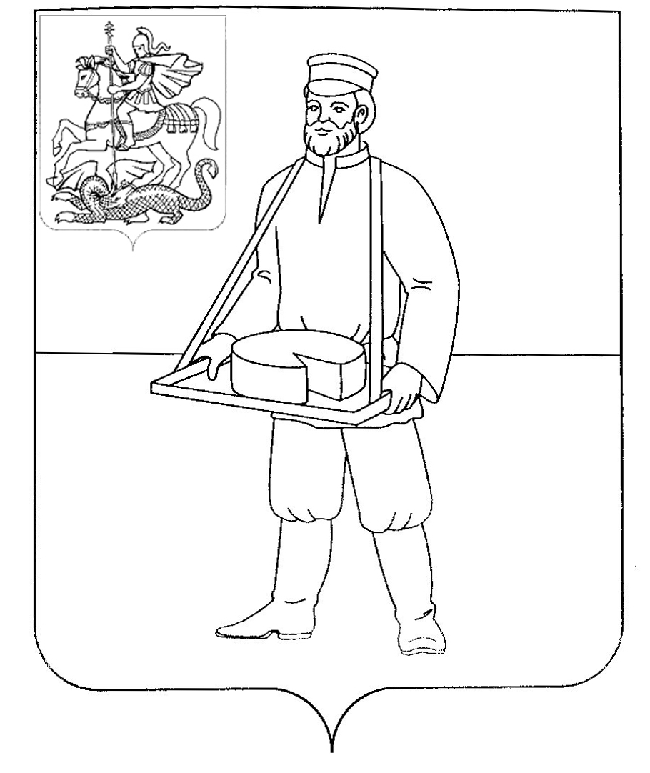

Приложение №6
к Положению о гербе
городского поселения Лотошино
Лотошинского муниципального
района Московской области

ОДНОЦВЕТНЫЙ РИСУНОК С УСЛОВНОЙ ШТРИХОВОЙ ДЛЯ ОБОЗНАЧЕНИЯ ЦВЕТА ГЕРБА ГОРОДСКОГО ПОСЕЛЕНИЯ ЛОТОШИНО ЛОТОШИНСКОГО
МУНИЦИПАЛЬНОГО РАЙОНА МОСКОВСКОЙ ОБЛАСТИ
(с вольной частью)
